Депутат Сауытбек Абдрахманов Степногорск қаласында

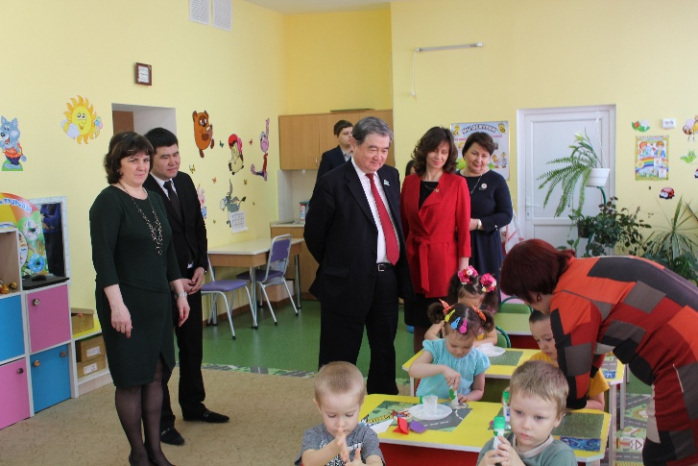
6.04.2018. Степногорск қаласында Сауытбек Абдрахманов мемлекеттік-жекеменшік әріптестік шеңберінде салынған «Сказка» балабақшасына, сондай-ақ Достық және шығармашылық үйіне барып, қалалық этномәдени бірлестіктері өкілдерімен кездесулер өткізді.
Депутат іс-шараларға қатысушыларға Президенттің Бес әлеуметтік бастамасының мәні, әрбір бастаманы іске асырудың тетіктері туралы баяндап берді.
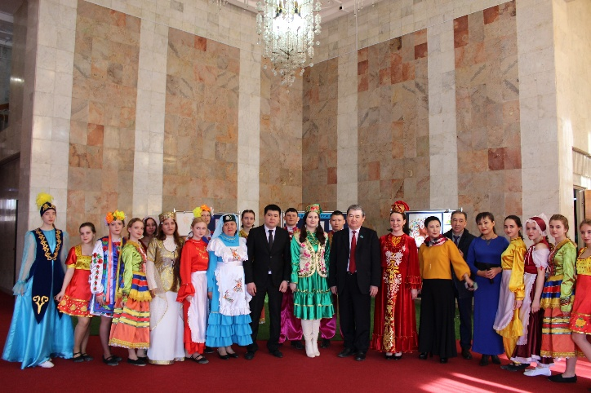
Ол жаһандану жағдайында ұлттық бірегейлікті сақтау «Рухани жаңғыру» бағдарламасының басты бағыттарының бірі болып табылатынын атап өтті. С.Абдрахманов «Қазақстан халқы Ассамблеясы туралы» ҚР Заңына енгізілетін және қоғамдық келісім мен жалпыұлттық бірлікті қамтамасыз ету жөніндегі мемлекеттік саясаттың сапалы және тиімді іске асырылуына бағытталған негізгі өзгерістер жөнінде хабардар етіп, кездесулерге қатысушылардың сұрақтарына жауап берді.

Депутат Сауытбек Абдрахманов в городе Степногорск

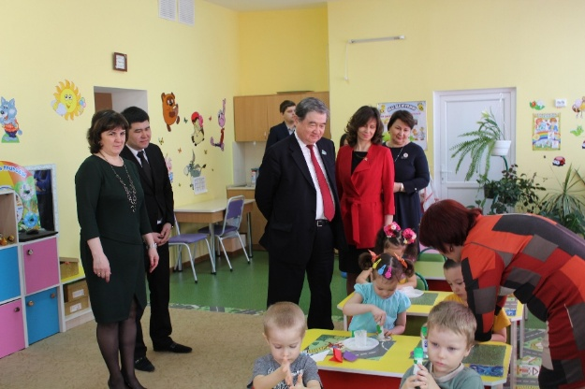
6.04.2018. В г. Степногорск Сауытбек Абдрахманов посетил детский сад «Сказка», построенный в рамках государственно-частного партнерства, а также Дом дружбы и творчества, где провел встречи с представителями этнокультурных объединений города.
Депутат проинформировал участников мероприятий о Пяти социальных инициативах Президента, о механизмах реализации каждой инициативы.
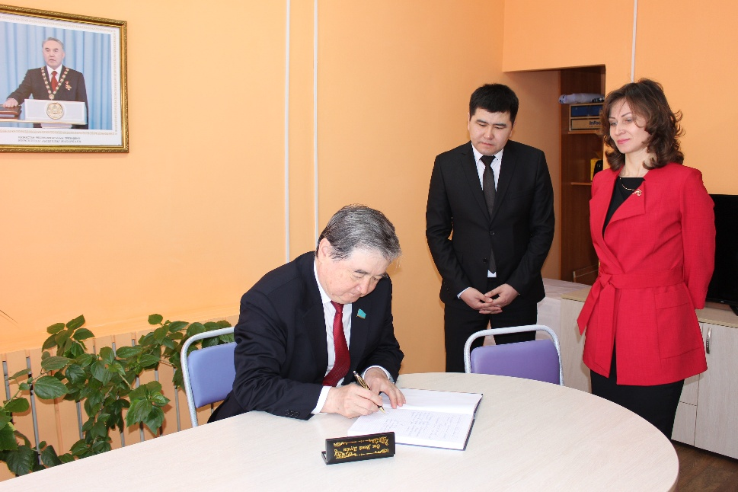
Он подчеркнул, что сохранение национальной идентичности в условиях глобализации является одним из ключевых направлений программы духовной модернизации «Рухани жаңғыру». С.Абдрахманов рассказал об основных изменениях, которые коснутся Закона РК «Об Ассамблее народа Казахстана» и которые направлены на качественную и эффективную реализацию государственной политики по обеспечению общественного согласия и общенационального единства, ответил на вопросы участников встреч.

